附件3

参会指南

本次会议于2022年2月18日上午10:00开始，会期半天。请参会人员提前30分钟（9:30）登陆会议进行测试，并修改钉钉昵称修改为“单位+姓名”。

**1.电脑端会议登陆方式**

进入钉钉界面，左侧功能栏点选会议按钮，点选加入会议，输入会议口令：118 720 98792

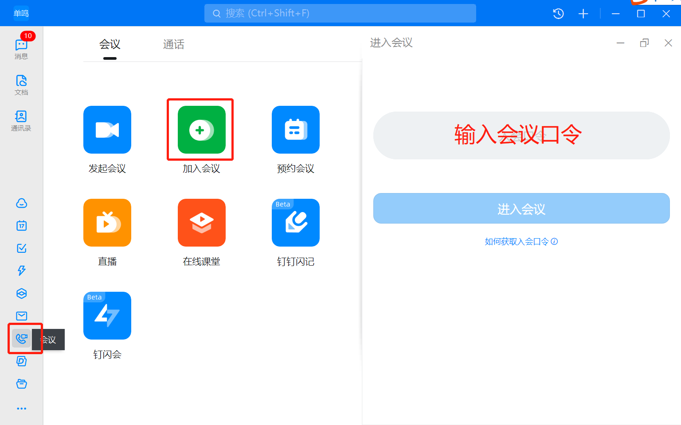

**2.手机端登陆方式**

进入钉钉界面，点击下方“工作台”选项，选择“视频会议”（可在全员栏中点选“全部”，搜索“视频会议”点击打开），点选加入会议，输入会议口令118 720 98792，即可进入

